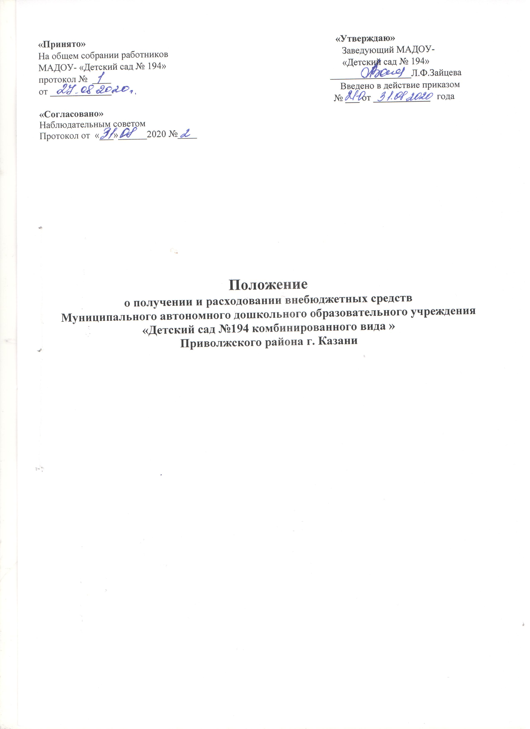

1.Общие положения.

  - Настоящее положение является локальным нормативным актом, регулирующим порядок получении и расходовании внебюджетных средств Муниципального автономного дошкольного образовательного учреждения «Детский сад №194 комбинированного вида» Приволжского района города Казани (далее – Учреждение) и разработано в соответствии с Гражданским, Бюджетным, Налоговым кодексами Российской Федерации, Законом РФ от 29.12.2012г. №273-Ф3 «Об образовании в Российской Федерации», Законом РФ "О защите прав потребителей», письмом Министерства образования Российской Федерации «О соблюдении законодательства о защите прав потребителей», приказом Министерства финансов РФ № 70 н от 26.08.2004г. «Об утверждении инструкции по бюджетному учету», приказом Министерства финансов РФ № 114н от 10.12.2004 г. «Об утверждении указаний о порядке применения бюджетной классификации Российской Федерации».
  - Внебюджетные средства – это средства, поступившие в соответствии с действующим законодательством в распоряжение Учреждения, кроме бюджетных ассигнований, формируемые за счет источников, предусмотренных действующим законодательством, а также уставом Учреждения.
  - Источниками формирования внебюджетных средств Учреждения являются:
- доходы Учреждения от оказания платных, в том числе образовательных услуг;
- доходы, полученные от иной приносящей доход деятельности;
- добровольные благотворительные пожертвования, в том числе целевые, физических и (или) юридических лиц;
- средства из других источников в соответствии с законодательством Российской Федерации.

2.Порядок получения внебюджетных средств.

2.1. Привлечение внебюджетных средств Учреждением осуществляется строго на принципе добровольности.
- Руководитель, работники Учреждения не вправе принимать наличные денежные средства.
- Денежные средства, полученные из источников, указанных в п. 1.3. настоящего Положения, поступают на внебюджетный лицевой счет Учреждения.
- Благотворительная помощь, поступившая в Учреждение в виде имущества, переданного в дар Учреждению, приходуется (ставится на баланс) Учреждением в порядке, установленном действующим законодательством. Данная информация доводится до сведения благотворителя в течение трех дней с момента совершения указанных действий, а также размещается в общедоступном месте Учреждения.
- Порядок расходования внебюджетных средств.
  - Расходование внебюджетных средств (за исключением целевых взносов физических и (или) юридических лиц) производится Учреждением в соответствии со сметой доходов и расходов от предпринимательской и иной приносящей доход деятельности, принятой решением Комиссии по расходованию внебюджетных средств Учреждения (далее - Комиссия), утвержденной руководителем Учреждения и согласованной с Наблюдательным советом Учреждения.
  - Комиссия создается приказом руководителя Учреждения и действует в соответствии с настоящим Положением.
Комиссия состоит из 6 человек, включая председателя Комиссии. В состав Комиссии включается 3 представителя от родительской общественности, 3 представителя Учреждения, включая руководителя.
  - Решение об избрании представителей в состав Комиссии принимается на общем собрании работников Учреждения с участием родительской общественности и оформляется протоколом.
  - Комиссия избирает из своего состава председателя. Председателем избирается лицо, в отношении которого открыто проголосовало 2/3 членов Комиссии. Избрание председателя Комиссии оформляется решением Комиссии и подписывается всеми членами Комиссии.
  - Заседания комиссии проводятся не реже одного раза в год. В случае необходимости, председатель Комиссии вправе созвать внеочередное заседание.
Информация о времени и месте проведения заседания Комиссии размещается в общедоступном месте Учреждения не менее чем за 5 календарных дней до начала заседания Комиссии. Заседание Комиссии является открытым.
  - Заседание Комиссии считается правомочным, если на нем присутствует 2/3 членов Комиссии. Решение считается принятым, если за него проголосовали все члены Комиссии, присутствовавшие на заседании.

3.7 Комиссия разрабатывает и принимает смету доходов и расходов от предпринимательской и иной приносящей доход деятельности Учреждения.

3.8 Смета доходов и расходов от предпринимательской и иной приносящей доход деятельности Учреждения (далее - Смета) - это документ, определяющий планируемые объемы поступлений внебюджетных средств с указанием источников их образования и направлений использования этих средств.
Смета Учреждения утверждается на предстоящий финансовый год.
В расходную часть Сметы включаются:
а) расходы, связанные с оказанием услуг, проведением работ или другой приносящей доход деятельности Учреждения, не обеспеченной бюджетными ассигнованиями, на планируемый финансовый год (квартал), в том числе:
- расходы на заработную плату работников Учреждения, включая начисления на заработную плату (единый социальный налог);
- расходы на оснащение материально-технической базы Учреждения.
- расходы, связанные с возмещением части стоимости коммунальных услуг (при оказании платных услуг)
б) расходы, связанные с оплатой работ и услуг, оказываемых Учреждению третьими лицами;
Сумма расходов в Смете не должна превышать планируемые суммы доходной части.
3.9 Доходы от платных, в том числе образовательных услуг распределяются следующим образом:
- Фонд заработной платы установлен в размере 75 % от общей суммы
денежных поступлений, в том числе 30,2 % отчисления в Пенсионный фонд и фонд
Социального Страхования; 5 % - от общего дохода отчисляется бухгалтерии на
обслуживание. Оставшиеся денежные средства принимаем за 100 % и расходуются на:
- Коммунальные расходы – 10 %
- Приобретение канцтоваров – 10 %
- Прочие расходы – 80 %.
3.10 После принятия Сметы Комиссия представляет ее на утверждение руководителю Учреждения, а после на рассмотрение и согласование Наблюдательного совета.
Наблюдательный совет рассматривает представленную Смету в следующих аспектах:
- законность получения внебюджетных средств;
- полнота и правильность расчета доходов по видам внебюджетных средств;
- обоснованность расходов.
3.11 Доходы, поступившие в течение финансового года (квартала) дополнительно к суммам, предусмотренным в Смете, могут быть использованы лишь после внесения соответствующих изменений в Смету в установленном настоящим Положением порядке.
3.12 В течение финансового года (квартала) в случае необходимости, по решению Комиссии, допускается перераспределение процентного соотношения расходов по направлениям использования внебюджетных средств.
3.13 Расходование внебюджетных средств осуществляются в пределах остатка денежных средств на внебюджетном счете в строгом соответствии с объемом и назначением, предусмотренными в Смете.
3.14 Остатки неиспользованных средств по состоянию на 31 декабря текущего года на внебюджетных счетах являются переходящими, с правом использования в следующем году.
3.15 Предложения по способу получения, целевому расходованию внебюджетных средств, а также по поставщикам и исполнителям могут быть представлены членами Комиссии, учредителем Учреждения, руководителем Учреждения, участниками образовательных отношений и представителями общественности.
3.16 Срок действия данного Положения до 31 августа текущего учебного года.

